 振动图像与波的图像的综合应用
目标要求 知道振动图像与波的图像的区别与联系，能熟练从两种图像中获取信息并解决有关问题。
振动图像和波的图像的比较
比较项目 | 振动图像 | 波的图像
研究对象 | 一个质点 | 波传播方向上的所有质点
研究内容 | 某质点位移随时间的变化规律 | 某时刻所有质点在空间分布的规律
图像 | 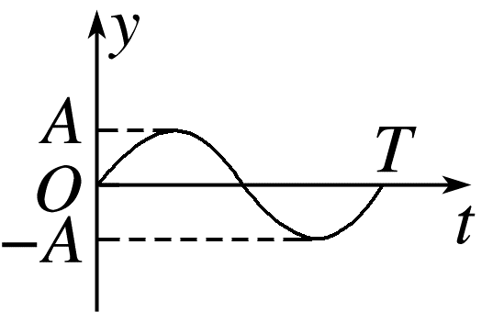 | 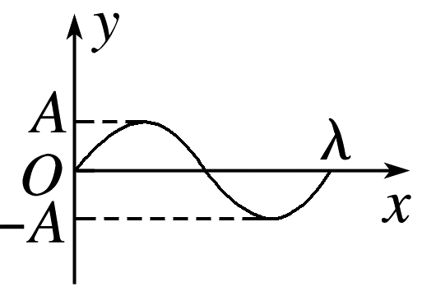
横坐标 | 表示时间 | 表示各质点的平衡位置
物理意义 | 某质点在各时刻的位移 | 某时刻各质点的位移
振动方向的判断 | 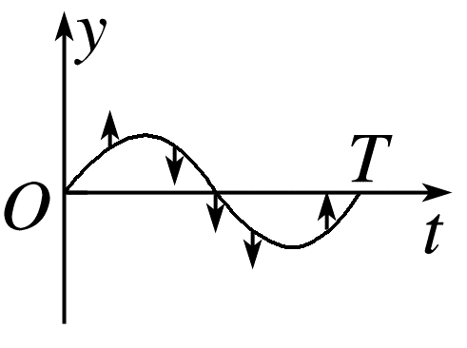  (看下一时刻的位移) | 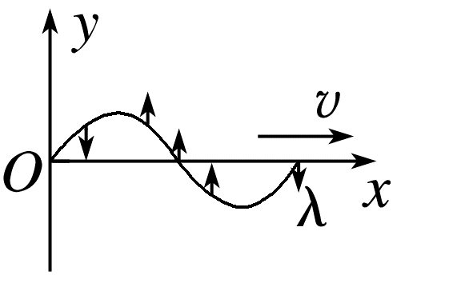  (“同侧”法、“上下坡”法、“微平移”法)
Δt后的图形 | 随时间推移，图像延伸，但已有形状不变 | 随时间推移，图像沿波的传播方向平移，原有波形做周期性变化
联系 | (1)纵坐标均表示质点的位移  (2)纵坐标的最大值均表示振幅  (3)波在传播过程中，各质点都在各自的平衡位置附近振动

例1 (多选)某实验小组在研究机械振动和机械波的实验中，得到甲、乙两个图像。如图所示，图甲为波在t=0时刻的波形，P点是距平衡位置2.5 cm的质点，图乙是质点Q的振动图像。下列说法正确的是( )
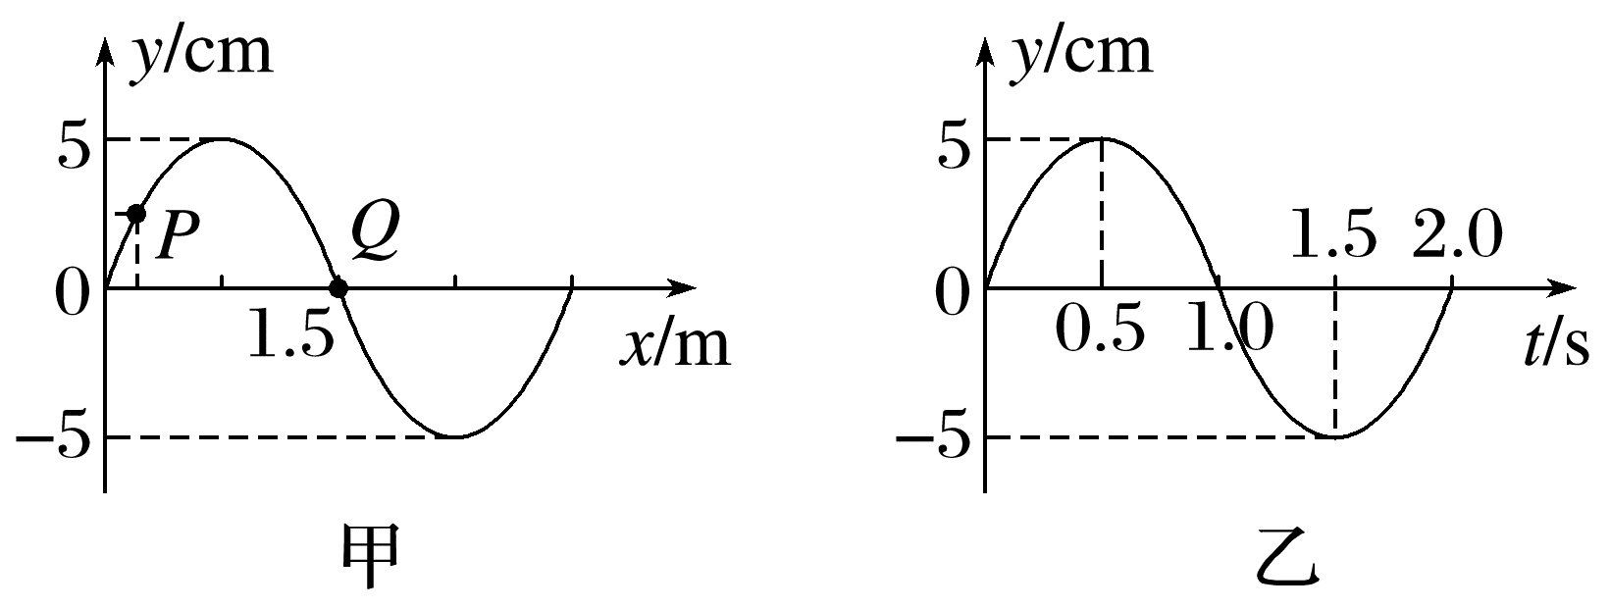
A.这列波的传播方向为x轴负方向
B.这列简谐横波的波速为1.5 m/s
C.0.5 s时质点Q具有最大的加速度和位移
D.0.5~1.0 s内质点P的速度一直增大，加速度一直减小
答案 BC
解析 由题图乙可知，t=0时刻质点Q向上振动，根据波形平移法可知，这列波的传播方向为x轴正方向，故A错误；由题图甲、乙可知，波长为λ=3 m，周期为T=2.0 s，则波速为v=$\frac{λ}{T}$=1.5 m/s，故B正确；由题图乙可知，t=0.5 s时，质点Q处于正向最大位移处，此时具有最大的加速度和位移，故C正确；根据波形平移法可知，t=0时质点P向下振动，0.5~1.0 s内，即$\frac{T}{4}$~$\frac{T}{2}$时间内，质点P在平衡位置下方先沿y轴负方向运动到达负向最大位移处后沿y轴正方向运动，速度先减小后增大，加速度先增大后减小，故D错误。
例2 (多选)(2025·广东茂名市第一中学月考)一列简谐横波沿x轴传播，图甲是波传播到x=5 m的质点M时的波形图，令此时刻t=0，图乙是质点N(x=3 m)的振动图像，Q是位于x=10 m处的质点，则下列说法正确的是( )
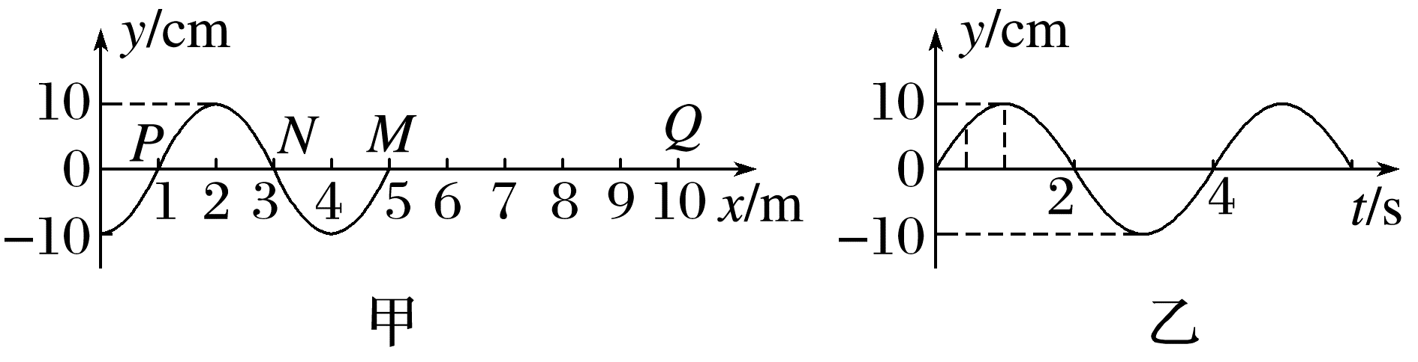
A.Q点开始振动的方向沿-y方向
B.t=0至t=3 s时间内，质点M通过的路程为10 cm
C.质点Q和原点的振动方向始终相反
D.t=9.5 s，质点Q的位移为-5 cm
答案 AC
解析 根据题图乙可知t=0时刻N点从平衡位置向上振动，根据同侧法可知波沿x轴正方向传播，t=0时刻刚传到M点时，M振动的方向沿-y方向，所以Q点开始振动的方向沿-y方向，A正确；由题图乙可知，该简谐波振动周期为T=4 s，t=0至t=3 s时间内，质点M振动了$\frac{3}{4}$个周期，通过的路程为s=$\frac{3}{4}$×4A=30 cm，B错误；Q点到原点的距离为10 m，即两者相距为s=10 m=2$\frac{1}{2}$λ，所以质点Q和原点的振动方向始终相反，C正确；由波动图像知这列波的波长为4 m，传播速度大小v=$\frac{λ}{T}$=1 m/s，在9.5 s时间内，波传播的距离为s=9.5 m。根据波形平移法可知，质点Q点的振动形式与0.5 m处质点的振动形式一样，此时质点Q的位移为-10×$\frac{\sqrt{2}}{2}$ cm=-5$\sqrt{2}$ cm，D错误。
例3 (多选)(2025·陕晋青宁卷·8)一列简谐横波在介质中沿直线传播，其波长大于1 m，a、b为介质中平衡位置相距2 m的两质点，其振动图像如图所示。则t=0时的波形图可能为( )
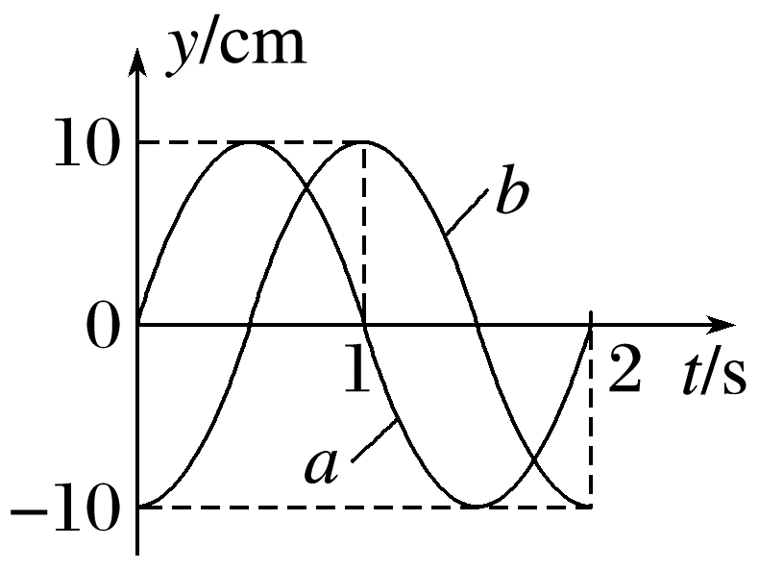
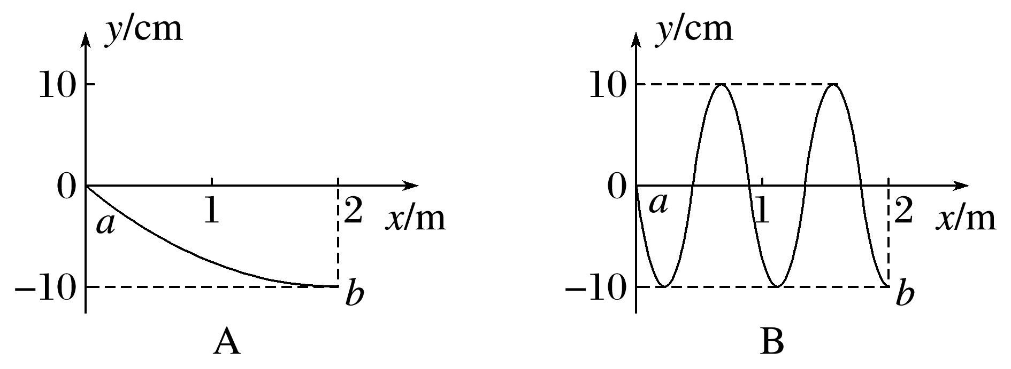
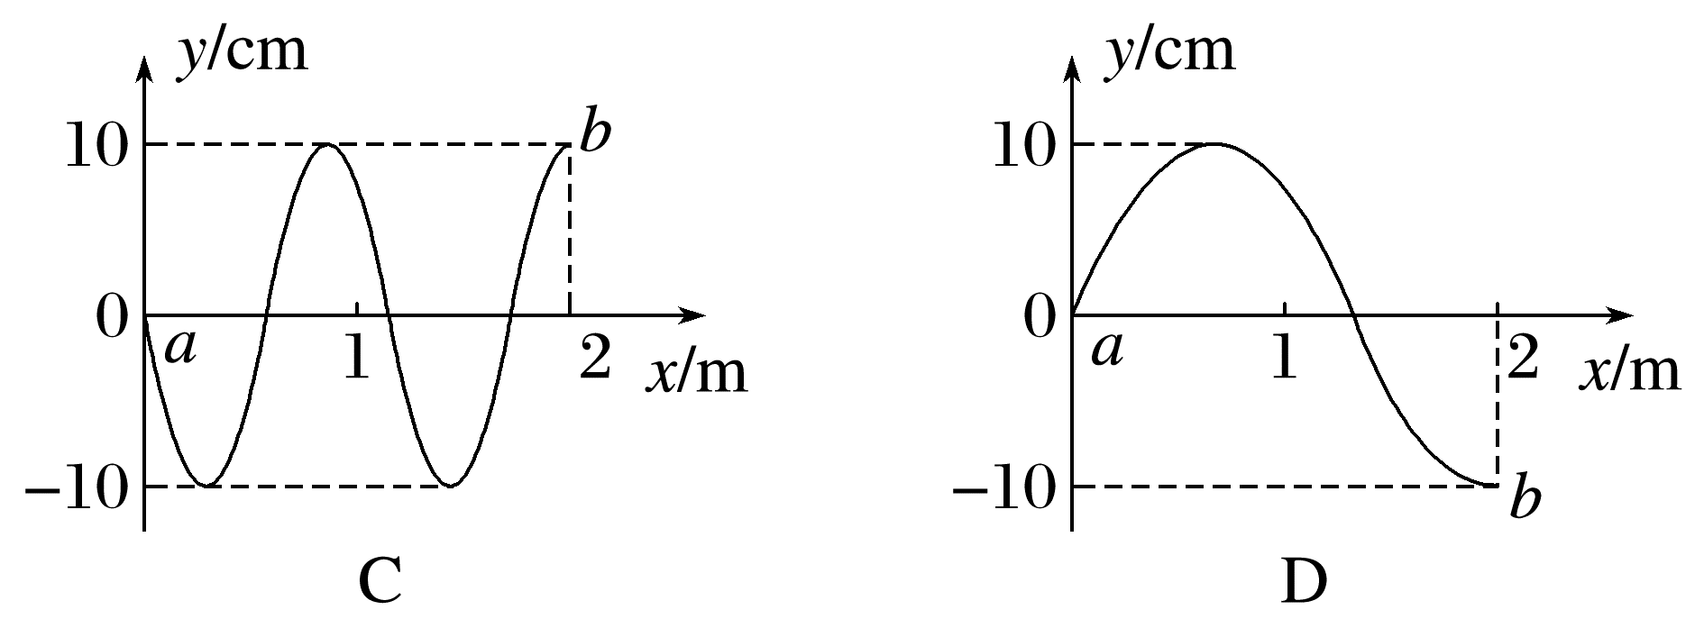
答案 AD
解析 根据振动图像可知当波的传播方向为a到b时，x_{ab}=$\frac{1}{4}$λ+nλ，λ=$\frac{4x_{ab}}{4n+1}$，其中n=0，1，2…，因λ>1 m，可知n=0或n=1，即x_{ab}=$\frac{1}{4}$λ或$\frac{5}{4}$λ，当波的传播方向为b到a时，x_{ab}=$\frac{3}{4}$λ+nλ，λ=$\frac{4x_{ab}}{4n+3}$，其中n=0，1，2…，因λ>1 m，可知n=0或n=1，即x_{ab}=$\frac{3}{4}$λ或$\frac{7}{4}$λ，同时t=0时，a处于平衡位置，b处于波谷位置，结合图像可知A、D符合题意。
例4 图甲为一列简谐横波在t=0.2 s时刻的波形图，图乙为介质中平衡位置在x=-5 m处的质点E的振动图像。下列说法正确的是( )
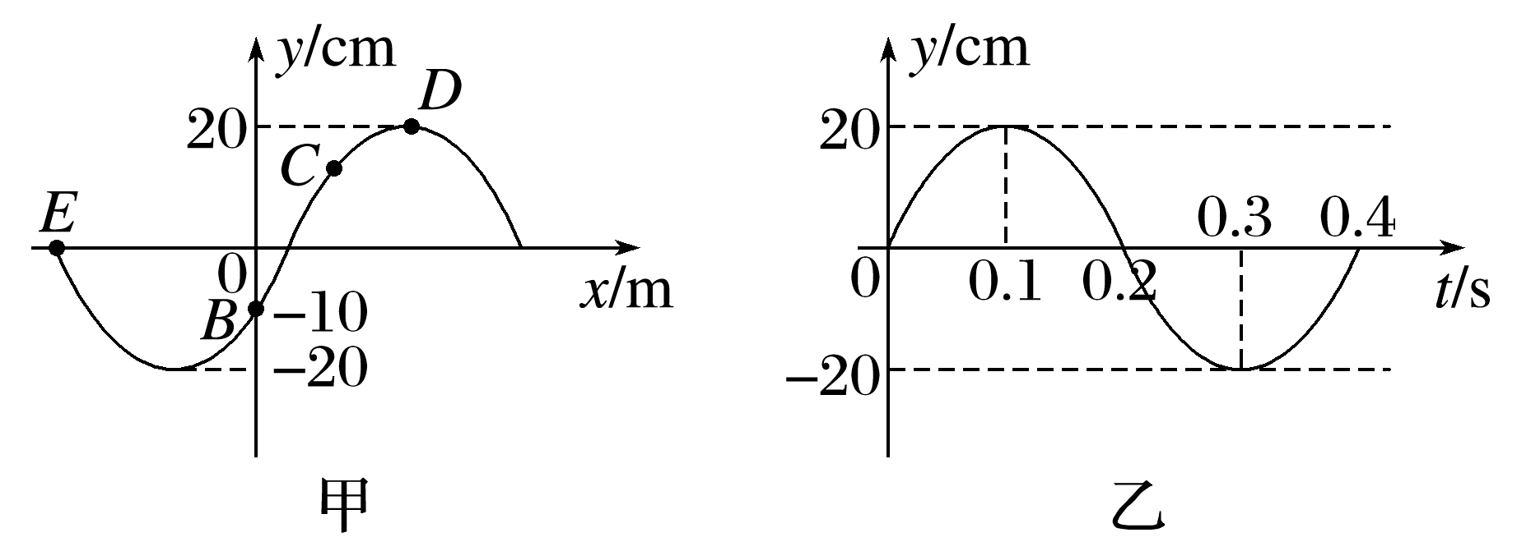
A.该波沿x轴正方向传播
B.在t=0.2 s到t=0.3 s时间内，质点B的加速度在增大
C.从t=0.2 s到t=0.25 s，质点B通过的路程为20 cm
D.这列波的传播速度为30 m/s
答案 D
解析 根据振动图像，质点E在t=0.2 s时的位移为0，振动方向向下，结合波动图像，根据“上下坡法”，可判断出该波沿x轴负方向传播，故A错误；设质点B的振动方程为y_{B}=20sin (ωt+φ₀) cm，周期T=0.4 s，角速度ω=$\frac{2π}{T}$=5π rad/s，结合t=0.2 s时质点B的位移为-10 m，可求出初相位为$\frac{5π}{6}$，即y_{B}=20sin (5πt+$\frac{5π}{6}$) cm，在t=0.2 s到t=0.3 s时间内，因为质点B在t=0.2 s时不在平衡位置，故经过$\frac{T}{4}$，故质点B加速度先减小后增大；从t=0.2 s到t=0.25 s，即$\frac{T}{8}$，质点B要想通过的路程为20 cm，需要经过2×$\frac{T}{12}$=$\frac{T}{6}$，故B、C错误；质点E的振动方程为y_{E}=20sin (5πt) cm，由B、E两点相位差Δφ=$\frac{5π}{6}$=$\frac{x}{v}$·$\frac{2π}{T}$，解得波速为30 m/s，故D正确。
振动图像与波的图像的综合问题分析
1.由振动图像确定波的周期(质点振动周期)，由波的图像确定波长，进而计算波速。
2.先在振动图像中确定与波的图像对应时刻质点的振动方向，然后根据波的图像确定波的传播方向。
注意：分清波的图像与哪一时刻对应，振动图像与哪一质点对应。

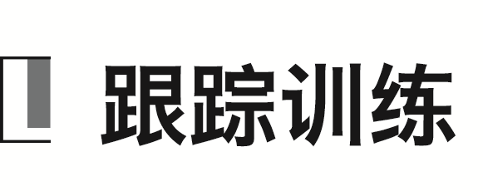
1.(多选)(2024·广东汕头市二模)“地震预警”是指在地震发生以后，抢在地震波传播到受灾地区前，向受灾地区提前几秒至数十秒发出警报，通知目标区域从而实现预警。科研机构对波的特性展开研究，如图甲所示为研究过程中简谐波t=0时刻的波形图，M是此波上的一个质点，平衡位置处于x=4 m处，图乙为质点M的振动图像，则( )
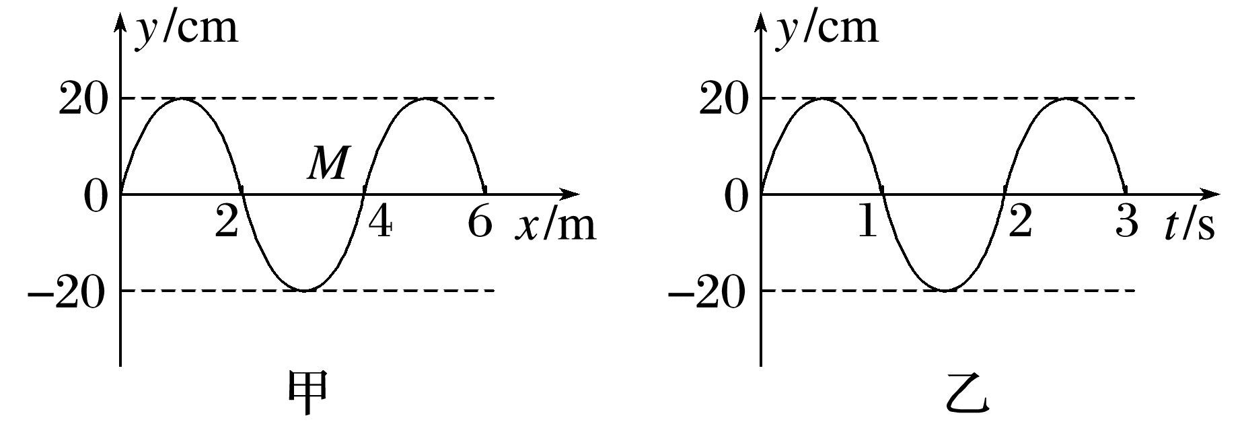
A.该列波的传播速度为2 m/s
B.该列波的传播方向沿x轴负方向传播
C.质点M在9 s内通过的路程为340 cm
D.质点M在2 s内沿x轴运动了8 m
答案 AB
解析 由题图甲、乙可知λ=4 m，T=2 s，则该列波的传播速度为v=$\frac{λ}{T}$=2 m/s，故A正确；由题图乙可知t=0时刻质点M沿y轴正方向振动，根据微平移法可知，该列波的传播方向沿x轴负方向传播，故B正确；根据Δt=9 s=$\frac{9}{2}$T，可知质点M在9 s内通过的路程为s=$\frac{9}{2}$×4A=18A=360 cm，故C错误；质点M只在其平衡位置上下振动，并不会随波的传播方向迁移，故D错误。
2.(2024·天津卷·3)一列简谐横波在均匀介质中沿x轴传播，图甲是t=1 s时该波的波形图，图乙是x=0处质点的振动图像。则t=11 s时该波的波形图为( )
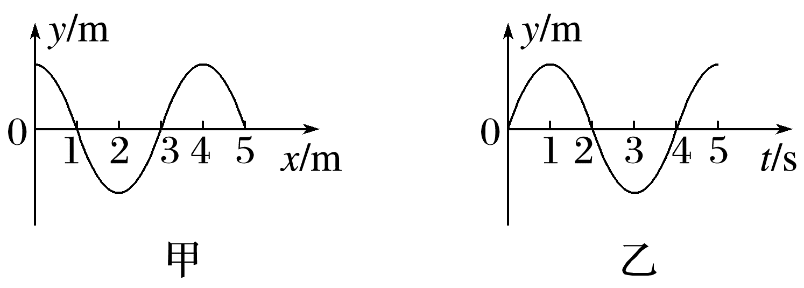
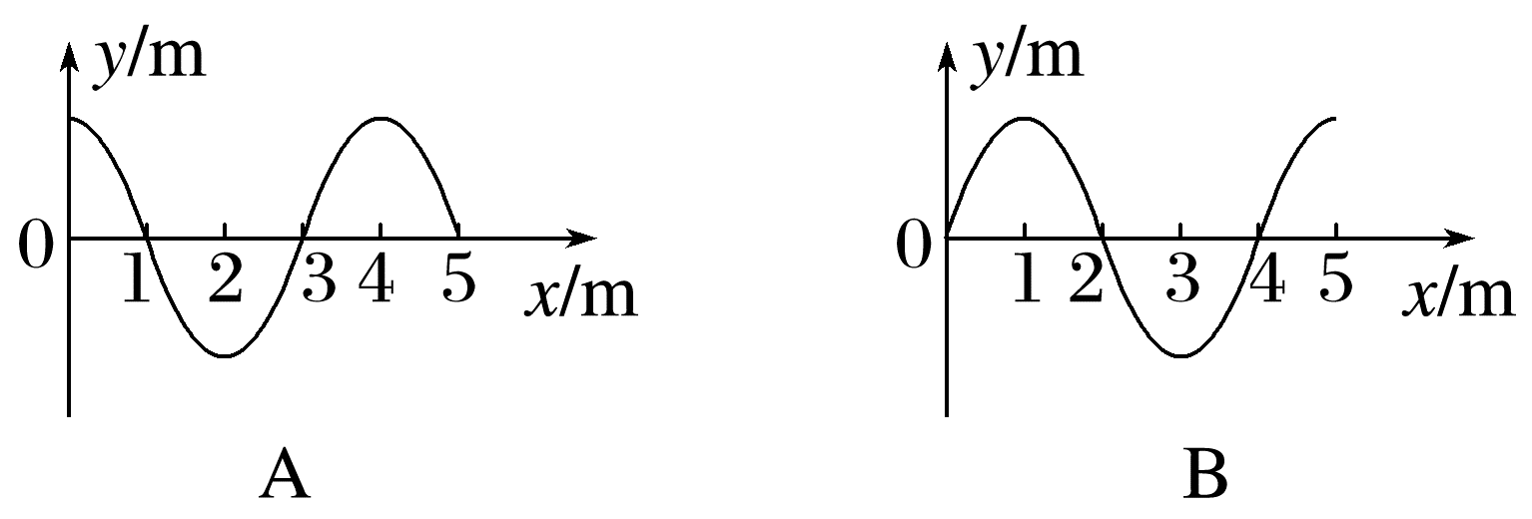
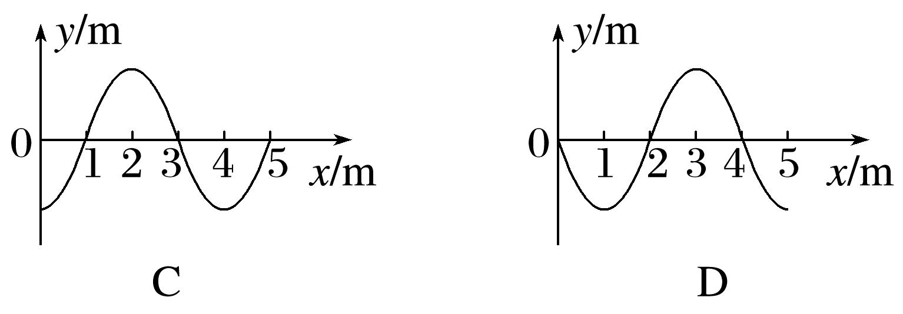
答案 C
解析 波的周期T=4 s，因t=11 s时，即在t=1 s后再经过10 s=2.5T，此时原点处的质点振动到波谷位置，即该波的波形图为C。
3.(多选)“战绳”训练是当下一种火热的健身方式，健身员晃动战绳一端，使战绳的一端上下振动(可视为简谐运动)，如图甲所示是某次训练中t=0.2 s时战绳的波形图，绳上质点P的振动图像如图乙所示。下列说法正确的是( )
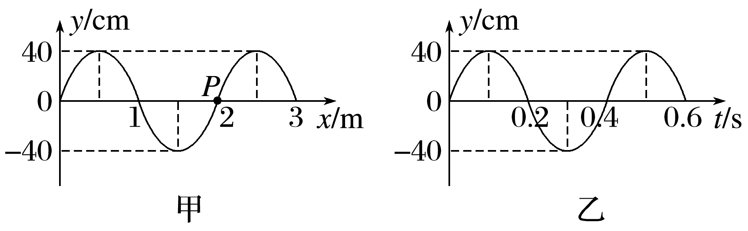
A.若增大抖动的频率，波速不变
B.该波沿x轴负方向传播
C.P点的振动方程为y=40sin 5πt(cm)
D.从t=0.2 s到t=0.6 s，质点P通过的路程为200 cm
答案 AC
解析 机械波的传播速度只由介质决定，若增大抖动的频率，波速保持不变，故A正确；由题图乙可知，t=0.2 s时刻质点P沿y轴负方向振动，根据同侧法可知，该波沿x轴正方向传播，故B错误；根据题图乙可知质点P的振动方程为y=Asin ωt=40sin $\frac{2π}{0.4}$t(cm)=40sin 5πt(cm)，故C正确；由题图乙可知，周期为0.4 s，从t=0.2 s到t=0.6 s，经历的时间等于一个周期，则质点P通过的路程为s=4A=160 cm，故D错误。
4.(多选)(2022·山东卷·9)一列简谐横波沿x轴传播，平衡位置位于坐标原点O的质点振动图像如图所示。当t=7 s时，简谐波的波动图像可能正确的是( )
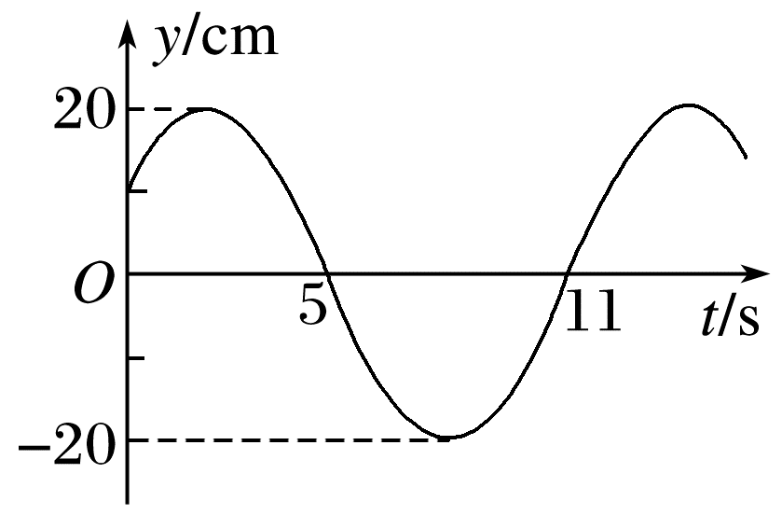
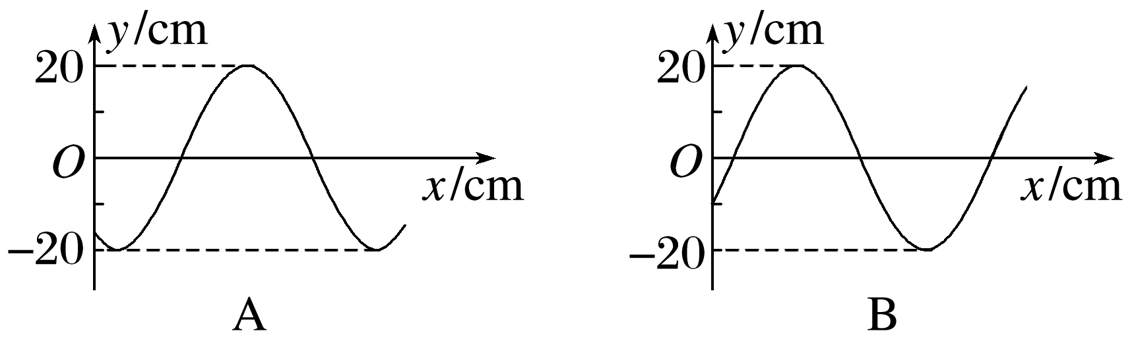
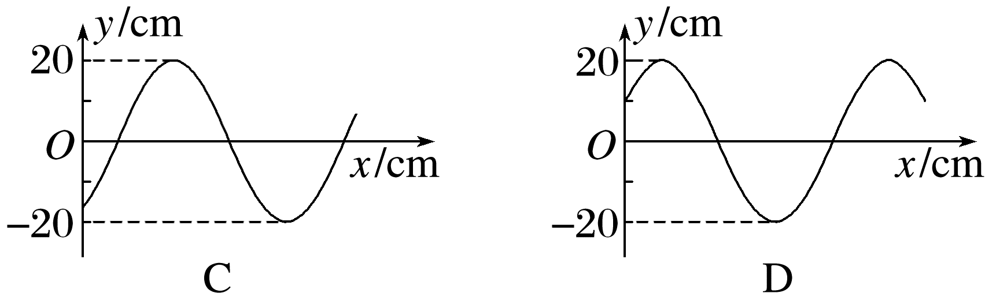
答案 AC
解析 由振动图像可知，周期为T=12 s，振幅A=20 cm，设原点处的质点的振动方程为y=Asin ($\frac{2π}{T}$t+φ)
将(0，10)代入，有10=20sin φ，解得φ=$\frac{π}{6}$
在t=7 s时刻
y₇=20sin ($\frac{2π}{12}$×7+$\frac{π}{6}$) cm=-10$\sqrt{3}$ cm
由振动图像可知在t=7 s时刻质点在y轴负半轴向下振动，根据“同侧法”可判断若波向右传播，则波形如C所示；若波向左传播，则波形如A所示，故选A、C。

